Reichhaltige Aufgabe zum Thema Improvisieren mit Orff-Instrumenten

Kompetenz MU.1.B.1d/e
MU.4.B.1.2a

Zeit | Teilschritte und didaktischer Kommentar | Verlauf |  | Organisatorisches
 |  | Inhalte, Tätigkeit der Lehrperson | Inhalte, Tätigkeit der Kinder | Sozial-  form | Material / Medien
10‘  20‘  10‘ | Mu4.B.1 2a | Thema: Improvisieren  Mit Orff-Instrumenten: Lehrkraft spielt eine Melodie/einen Rhythmus vor, | SuS antworten darauf. Alle gemeinsam, dann in Instrumentengruppen  Dasselbe in Kleingruppen,  danach einander vorspielen (nicht auswendig lernen, spüren, improvisieren) | Alle  Gruppe  alle | Orff-Instrumente
5‘  20‘  10‘ |  | Call and response:  Auf ein vorgegebenes Motiv Antworten finden  Einführung | SuS arbeiten in kleinen Gruppen  Einander präsentieren | Gruppe  alle | AB Improvisieren 1, Instrumente
10‘  20‘  10‘ | Mu1.B. 1d/e | Lied „Obwisana“  Im Plenum im Kreis ausführen, bis alle die Melodie gut beherrschen | SuS improvisieren in Gruppen, gleiche Melodie, andere Bewegungen, ausprobieren, welche Bewegungen funktionieren gut, was passt wozu  Einander vorführen | Alle  Gruppe  alle
5‘ | Zeitbedarf je nach Klasse, immer wieder einschieben, nicht am Stück | Weiteres Improvisieren, Üben  Einführung in die ABs | In Gruppen mit Instrumenten, mit Gesang ausprobieren und festhalten | Alle  Gruppe | AB Improvisieren 2, 3
 | Zeitbedarf je nach Klasse, immer wieder einschieben, nicht am Stück  Ideen auch in Musix, Seite 142/143 | Weiteres Improvisieren | SuS überlegen sich eigene Motive, die sie zu einem call and response- Stück zusammenfügen können  dazu leere Kärtchern mit Notenlinien zur Verfügung stellen, die ausgefüllt und immer wieder neu zusammengesetzt werden können. |  | Leere Notenlinien-Kärtchen (AB 4)
 |  | Ziel, Abschluss:  Impro-Stück mit willkürlich zusammengewürfelten Gruppen  Erklärung | Direkt in Gruppen oder in der Klasse ausprobieren | alle/  Gruppe | Ausgefüllte Notenlinien-Kärtchen

Reflexion und Weiterführung (nächste Schritte)

Streitgespräche erfinden, mit Worten improvisieren

Karin Burri, 10.01.2019

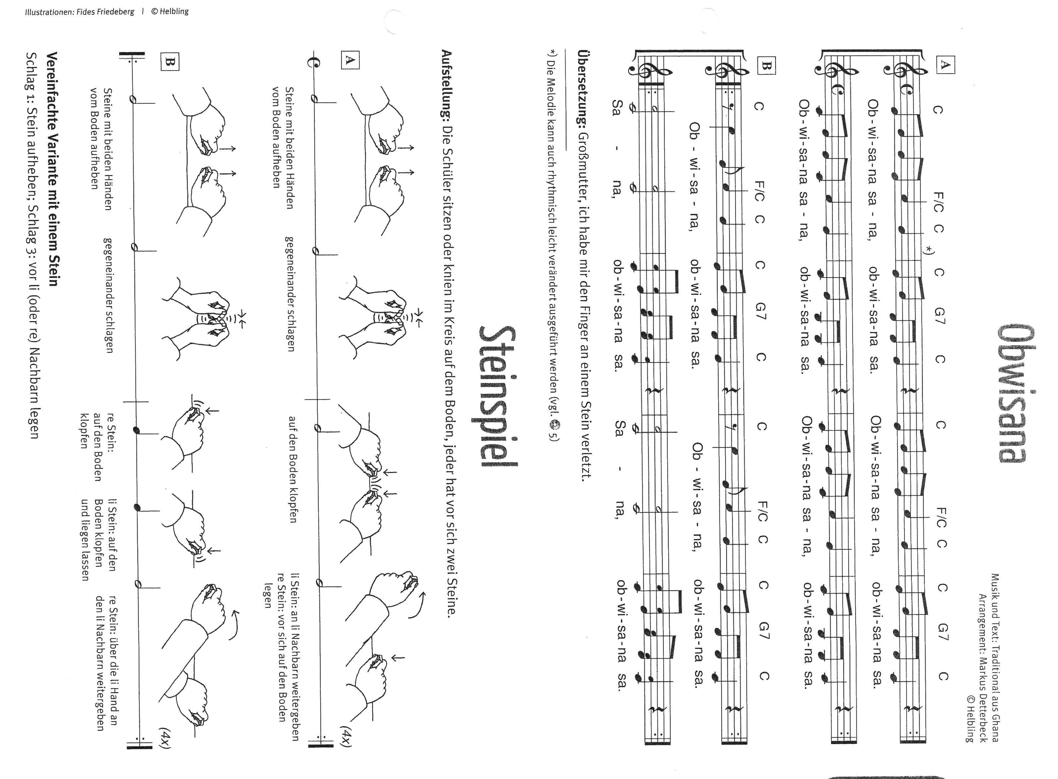

Musik: Improvisieren 1
Finde auf das Motiv Antworten und schreibe sie auf.

Vorgehen:
- A singt dieses Motiv.
- B gibt eine Antwort darauf.
- A singt wieder das erste Motiv.
- B sucht eine neue Antwort darauf. Dabei soll B jeweils die Melodie oder den Rhythmus ändern.
- Schreibt die Antworten auf, die euch am besten gefallen.

Wechselt die Rollen.

Musik: Improvisieren 2

Wählt eines der folgenden Motive aus und übt es zu spielen (Keyboard, Stabspiel,…).
Wie könnte es weitergehen? Probiert mögliche Fortsetzungen aus und schreibt sie auf.
A B

C D

Musik: Improvisieren 3

Wählt eines der Motive vom Arbeitsblatt Improvisieren 2 aus.
Findet Antworten darauf und schreibt diejenigen, die euch gut gefallen, auf. Diese sollt ihr nachher vorspielen/-singen.

Unser gewähltes Motiv:

Unsere Antworten:

